OGŁOSZENIE
Burmistrz Miasta i Gminy Lwówek ogłasza pierwszy przetarg ustny nieograniczony na sprzedaż prawa własności nieruchomości poł. w Lwówku, o łącznej pow. 0,3167 ha.

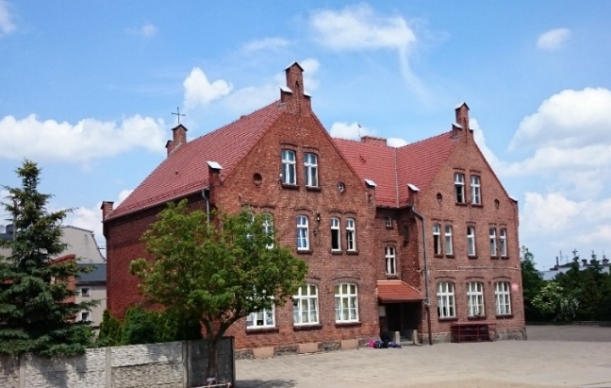
- Oznaczenie nieruchomości.
Działka nr 976/3 o pow. 0,2499 ha poł. w Lwówku, ul. Szkolna 4, dla której IV Wydział Ksiąg Wieczystych Sądu Rejonowego w Nowym Tomyślu prowadzi księgę wieczystą nr PO1N/00021085/4 oraz działka nr 354/2 o powierzchni 0,0668 ha, położona w Lwówku, dla której IV Wydział Ksiąg Wieczystych Sądu Rejonowego w Nowym Tomyślu prowadzi księgę wieczystą nr PO1N/00014349/1.
- Opis nieruchomości.
Działka nr 976/3 jest zabudowana budynkiem użyteczności publicznej, nieużytkowanym budynkiem szkoły podstawowej, o powierzchni użytkowej 697 m², wybudowanym przed rokiem 1939. Działka nr 354/2 jest niezabudowana. Działki posiadają dostęp do drogi publicznej – ulicy Szkolnej oraz ulicy 3 maja. Położenie działek: www.geoportal.gov.pl lub www.sip.gison.pl/lwowek.
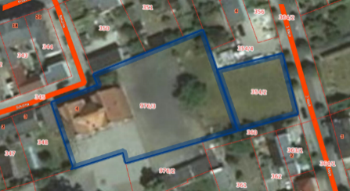
- Zagospodarowanie.
Działki nie są objęte miejscowym planem zagospodarowania przestrzennego. Przeznaczenie w Studium uwarunkowań i kierunków zagospodarowania przestrzennego Gminy Lwówek to tereny dla realizacji celów publicznych dla działki nr 976/3 oraz tereny mieszkaniowe dla działki nr 354/2.
- Warunki przetargu.
Przetarg ustny nieograniczony.
Cena wywoławcza nieruchomości – 1.750.000,00 zł (słownie: jeden milion siedemset pięćdziesiąt tysięcy zł). Sprzedaż nie podlega opodatkowaniu podatkiem od towarów i usług.
Wadium – 10% ceny wywoławczej – 175.000,00 zł (słownie: sto siedemdziesiąt pięć tysięcy złotych).
Minimalne postąpienie nie może wynosić mniej niż 1% ceny wywoławczej.

- Na nieruchomości nie ciążą żadne obciążenia ani zobowiązania.
- Przetarg na sprzedaż nieruchomości odbędzie się dnia 12 maja 2021 r. (środa) o godz. 10.00 w Urzędzie Miasta i Gminy w Lwówku ul. Ratuszowa 2, pok. nr 9.
- Osoby zainteresowane przetargiem winny wnieść wadium na konto Urzędu Miasta i Gminy w Lwówku w banku PKO BP O/Nowy Tomyśl nr 76 1020 4144 0000 6902 0138 5426 w terminie do dnia 30 kwietnia 2021 r. – za datę wpłaty wadium uważa się dzień wpływu środków na rachunek Urzędu.
- Wadium wpłacone przez osobę, która wygra przetarg, zaliczone zostanie na poczet ceny kupna, a w przypadku uchylenia się od zawarcia umowy, wadium przepada na rzecz sprzedającego. Pozostałym osobom wadium zwraca się w terminie do 3 dni od daty zamknięcia przetargu - warunkiem jest podanie numeru konta, na które powinno być zwrócone wadium.
- Koszty umowy notarialnej ponosi nabywca.
- Termin zawarcia umowy notarialnej przenoszącej własność ustala się na: do 30 dni od dnia zamknięcia przetargu.

Szczegółowe informacje dotyczące ww. nieruchomości można uzyskać w Urzędzie Miasta i Gminy Lwówek ul. Ratuszowa 2 – nr tel. 61 4414024, adres e-mail: urzad@lwowek.com.pl.

Ogłoszenie wywieszono na tablicach ogłoszeń oraz zamieszczono na stronach internetowych Urzędu Miasta i Gminy w Lwówku na okres od 1 marca 2021 r. do 12 maja 2021 r.

Zastrzega się prawo do zmiany sposobu przeprowadzenia lub odwołania przetargu z uzasadnionych przyczyn.

Burmistrz

Miasta i Gminy Lwówek

/-/ Piotr Długosz

